

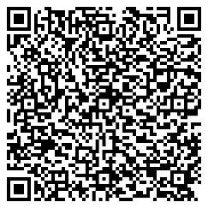

Информация для родителей (законных представителей) несовершеннолетнего на сайте Центра (QR-код).

ИНФОРМИРОВАННОЕ СОГЛАСИЕ

одного из родителей (законного представителя) несовершеннолетнего обучающегося

Я, нижеподписавшийся(аяся), _____________________________________________________________________________,

*Ф.И.О. одного из родителей (законного представителя)*

являющийся(аяся) матерью/отцом/законным представителем несовершеннолетнего

*(нужное подчеркнуть)*

_____________________________________________________________________________

*Ф.И.О. несовершеннолетнего обучающегося обучающегося*

«____» ________ _______ года рождения, проживающего(ей) по адресу: ___________________________________________________________, добровольно даю согласие на участие

_____________________________________________________________________________

*Ф.И.О. несовершеннолетнего обучающегося обучающегося*

в психолого-педагогическом тестировании.

Я поставлен(на) в известность о целях, процедуре, порядке проведения тестирования, его длительности, а также информация о конфиденциальности полученных результатов.

Мне была предоставлена возможность задавать вопросы, касающиеся тестирования.

Мне разъяснено, что я или мой ребенок имеем право в любой момент отказаться от участия в тестировании.

«____» ____________ 2024 г.

_______________/__________________

*Подпись ФИО*